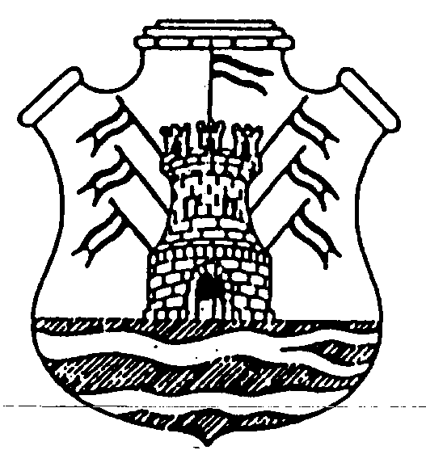
GOBIERNO DE CÓRDOBA
MINISTERIO DE EDUCACIÓN
SECRETARIA DE EDUCACIÓN

DIRECCIÓN GENERAL DE EDUCACIÓN

INICIAL Y PRIMARIA

Córdoba, febrero 2010

CIRCULAR Nº 1 / 2010

Para los Sres. Sub-Inspectores Generales de Región, Inspectores Zonales, Directivos y Docentes.

ESTIMADOS COLEGAS:
El gozo de celebrar el Bicentenario de la Revolución de Mayo, nos encuentra una vez más comprometidos con la construcción del Bien Común, desde uno de los ámbitos más significativos de la estructura de un pueblo: la Educación; y más precisamente, desde el espacio privilegiado para esta práctica social: la Escuela.

No puede pasarnos inadvertido el fervor de los Padres de la Patria en la búsqueda de la libertad, de la Igualdad; éste debe ser nuevamente el rumbo de nuestra práctica educativa: la inclusión, el propiciar espacios democráticos de conocimiento, donde el bien cultural e intelectual no se convierta en bien propio de algunos.

Es necesario el compromiso auténtico de todos los actores del sistema: Estado, Escuela, Familia y Sociedad. Claro es, como propone Freire que "La primera condición para que un ser pueda ejercer un acto comprometido está en que éste sea capaz de actuar y reflexionar"; por lo tanto debemos construir esos espacios, debemos animarnos a reflexionar, a construir una crítica desde el barro mismo de la historia y no como espectadores omniscientes; debemos ser capaces y querer actuar.

La Patria, la misma que forjaron nuestros próceres desde aquel Mayo de 1810 necesita un pueblo activo, reflexivo, participativo, democrático, libre y justo. Ella, está sedienta de hombres que como Belgrano puedan decir: “Trabajé siempre para mi patria poniendo voluntad, no incertidumbre; método no desorden; disciplina, no caos; constancia, no improvisación; firmeza, no blandura; magnanimidad, no condescendencia”.

Los saludo a todos quedando a vuestra entera disposición.

Lic. María del Carmen González
Directora General de Educación Inicial y Primaria

Cronograma de actividades:

- 15 de febrero: Presentación de Directivos y Docentes en los Centros Educativos.
- 16 y 17 de febrero: Exámenes complementarios.
- 18 y 19 de febrero: Matrícula definitiva de 2º a 6º grado.
- Entre el 16 y 19 de febrero: se realizarán reuniones regionales, zonales e institucionales para planificar y organizar actividades relacionadas a la implementación del período de ambientación. El material elaborado por la Subsecretaría de Promoción de Igualdad y Calidad Educativa “Ambientación, una cuestión institucional” estará a su disposición para ser considerado, reelaborado, modificado, recreado, contextualizado en cada centro educativo.
- 22 y 23 de febrero: Organización institucional para el comienzo del Ciclo Lectivo. Se solicita que, en primer grado se destine a un docente titular tal como se considera fundamental según lineamientos de política educativa de este Ministerio de Educación. La necesidad de contar con un docente titular en primer grado se fundamenta en que éste, garantiza la permanencia, continuidad, especialización y el conocimiento de los niños que alberga la escuela.
- 24, 25 y 26 de febrero: Período de ambientación para Nivel Inicial y Primer Grado.
Este período de ambientación debe ser acompañado por todos los actores institucionales tanto en su organización como en la implementación del mismo. En el Nivel Inicial se cumplirá con dos horas diarias. En el Nivel Primario se efectivizará con tres horas diarias; en ambos casos cada Centro Educativo establecerá el horario conforme a su organización y funcionamiento. Se deberá respetar el Turno de docentes y alumnos inscriptos.

Traslados Internos

- 11 de febrero: Maestros de Grado y Maestros de Ramos Especiales.
- 12 de febrero: Directores de 1º, 2º, 3º Categoría y Vicedirectores.

Exámenes Libres

- 16 de febrero: Inscripción en sede de Subinspección General de Región Escolar.
- 17 de febrero: Exámenes.

Otras Actividades

- Durante el mes de febrero las instituciones educativas recibirán los cuadernillos elaborados por el Ministerio de Educación de la Nación “ Entre docentes de escuela primaria”.
Estos materiales, como su nombre lo indica: “intentan pensar juntos la enseñanza para favorecer el desarrollo profesional de los docentes y fortalecer la experiencia escolar de los alumnos”. Los mismos podrán ser trabajados en jornadas institucionales entre el 16/02/2010 y el 26/02/2010 a fin de definir las prioridades del ciclo lectivo 2010.

- En el presente ciclo lectivo se cuenta con el Diseño Curricular para el Nivel Inicial el cual debe comenzar a implementarse en todas las instituciones educativas de ese nivel. Simultáneamente deben ir acompañando el proceso de implementación con sugerencias y aportes que considere necesario, a la vez que se instrumentará un proceso de capacitación a directivos y docentes. En los próximos días cada Centro Educativo de Nivel Inical estará recibiendo el material impreso.

- Con relación al Diseño Curricular de Nivel Primario, que se encuentra en proceso de reformulación, se continuará trabajando con el cronograma previsto por la Subsecretaria de Promoción de Igualdad y Calidad Educativa, acordada además con Subinspectores Generales de cada Región. El Instructivo y los Formularios se encuentran en la Página Web de la Subsecretaría de Promoción de Igualdad y Calidad Educativa.

Dirección General de Educación
Inicial y Primaria

